نظرسنجی درک مصرف کننده (CPS)
برای جوانان و خانواده ها
May 20-24, 2024
[شهرستان ها/ارائه دهندگان ممکن است این بروشور را در صورت نیاز تنظیم کنند ]

نظر خود را در مورد خدماتی که در این برنامه دریافت می کنید به ما بگویید.

یک نظرسنجی داوطلبانه، ناشناس و محرمانه را تکمیل کنید. نحوه مشارکت را انتخاب کنید:

لینک نظرسنجی آنلاین امن برای این برنامه:
جوانان
https://uclahs.fyi/Youth
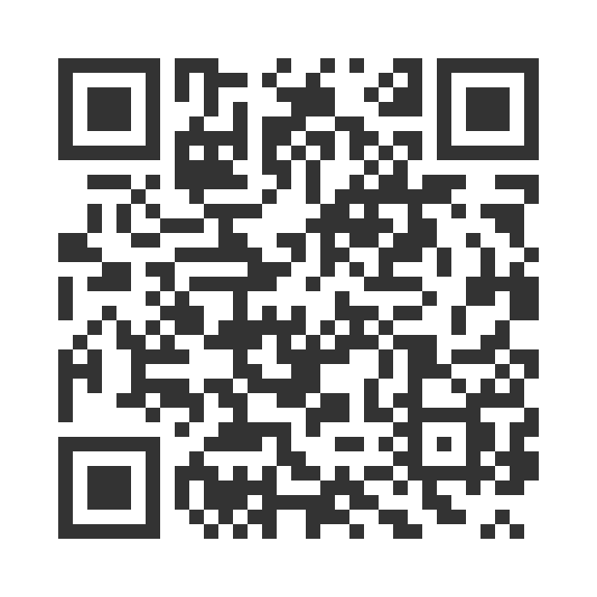

خانواده های جوانان
https://uclahs.fyi/Family
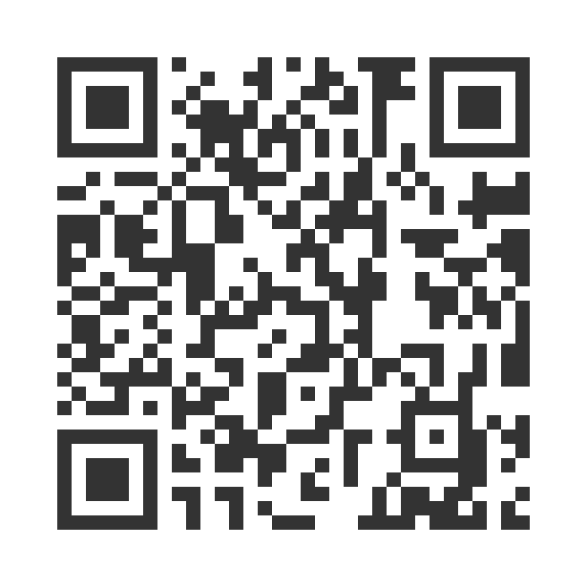

- فرم نظرسنجی کاغذی (از کارکنان برنامه فرم بخواهید)
اگر سوالی دارید یا می خواهید در نظرسنجی کمک بگیرید، از کارکنان برنامه بپرسید!
با تشکر از شما برای شرکت در این نظرسنجی مهم:

